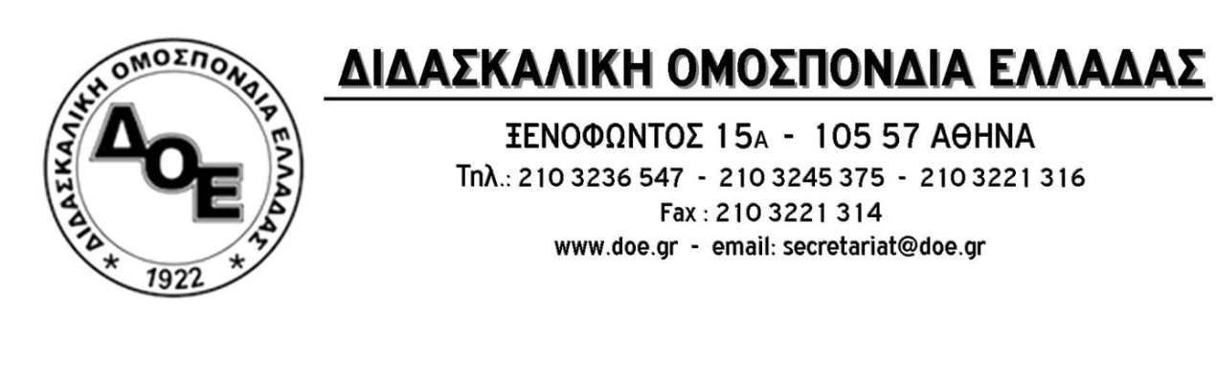

Αρ. Πρωτ.914 | Αθήνα 13/9/2020  Προς  Τους Συλλόγους Εκπαιδευτικών Π.Ε.

Κάλεσμα σε κινητοποίηση στη Βουλή, Δευτέρα 6.00 μ.μ.
Όχι στην 3μηνη αναπλήρωση
Όχι στο νέο πλήγμα κατά των εργασιακών σχέσεων των αναπληρωτών

Νέα, καταστροφικά μονοπάτια ανοίγονται στην εκπαίδευση για τις εργασιακές σχέσεις των αναπληρωτών εκπαιδευτικών, μετά το θεσμό των ωρομισθίων, των αναπληρωτών μειωμένου ωραρίου καθώς και τη γενικότερη ανισότητα στα δικαιώματα μεταξύ μόνιμων και αναπληρωτών εκπαιδευτικών.
Με εμβόλιμη «άσχετη» ρύθμιση που περιλαμβάνεται στο πολυνομοσχέδιο για την Υγεία και η οποία ψηφίζεται τη Δευτέρα 14 Σεπτεμβρίου το απόγευμα, κυβέρνηση και Υπουργείο Παιδείας επιχειρούν να εισάγουν νέες μορφές εργασιακών σχέσεων στην εκπαίδευση με τον θεσμό του προσωρινού αναπληρωτή περιορισμένης (3μηνης εν προκειμένω) «διάρκειας».
Οι συνάδελφοί μας (οι οποίοι με θρασύ τρόπο «δελεάζονται» από κίνητρα προσαυξημένης μοριοδότησης) θα κληθούν με ειδική πρόσκληση να καταθέσουν δηλώσεις προτίμησης προκειμένου να καλύψουν τα κενά που θα προκύψουν, εξαιτίας του Covid-19, από απουσίες (άδειες κλπ.), δηλώνοντας ότι «δεν ανήκουν στις ομάδες αυξημένου κινδύνου για σοβαρή λοίμωξη Covid-19». Παράλληλα, όποιος προσληφθεί ως προσωρινός αναπληρωτής «δεν είναι διαθέσιμος πια για πρόσληψη» και άρα δεν δικαιούται να προσληφθεί ως αναπληρωτής ορισμένου χρόνου, ακόμα κι αν έρθει η σειρά του.
Η κυβέρνηση «απαντά» στο αίτημα της Δ.Ο.Ε. για διορισμούς μόνιμων εκπαιδευτικών και ίσα δικαιώματα μόνιμων και αναπληρωτών, μετά από χρόνια αδιοριστίας κι ενώ οι ανάγκες των σχολείων σε εκπαιδευτικούς είναι τεράστιες, με τον αναπληρωτή μειωμένης «διάρκειας» και δικαιωμάτων.
Το Δ.Σ. της Δ.Ο.Ε. απαιτεί να αποσυρθούν οι διατάξεις για τις 3μηνες κι 6μηνες συμβάσεις εργασίας αναπληρωτών εκπαιδευτικών και να πραγματοποιηθεί άμεσα Β΄ φάση προσλήψεων αναπληρωτών για όλα τα κενά με πλήρες ωράριο και εργασιακά δικαιώματα.
ΟΛΟΙ στη Βουλή
Δευτέρα 14 Σεπτεμβρίου 2020

